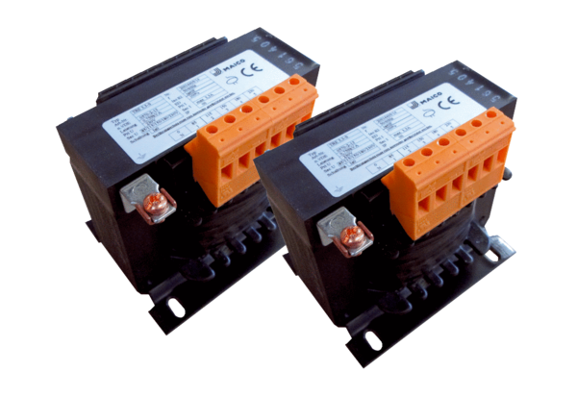5-Stufentransformator, Schaltschrank TR 6,6 S-2Verpackungseinheit: 2 StückSortiment: C
Artikelnummer: 0157.0153Hersteller: MAICO

